RELAZIONE LABORATORIO PING-PONG

Relazioni svolta da: Andrea Straforini Andrea Storace Elisa Zazzera

Tra gli obiettivi del laboratorio bisognava verificare l’andamento della funzione Delay(N_Byte) con dati sperimentali.

Il grafico Latency-Bandwith ,ottenuto sulle macchine del laboratorio connesse al server dibris restituisce l’andamento ipotizzato sia per le connessioni Tcp che per quelle Udp.

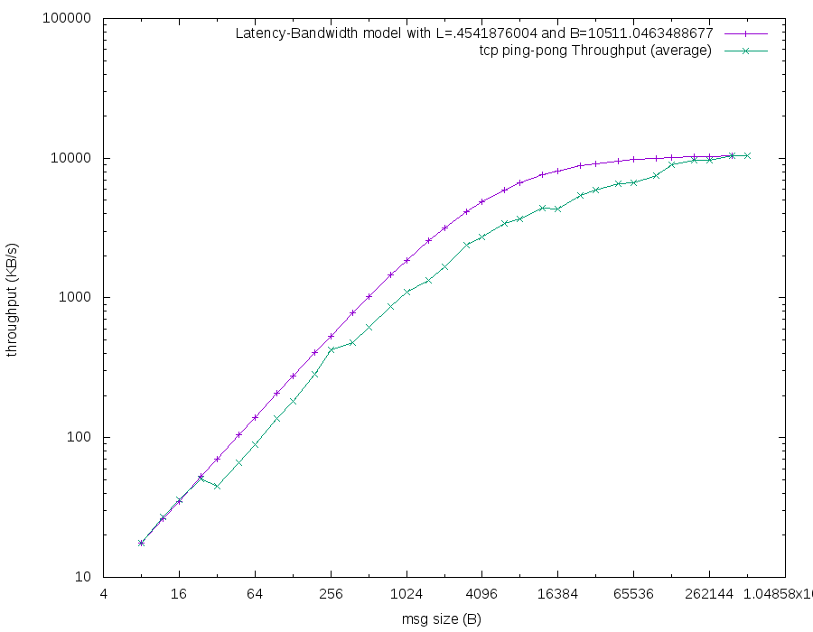

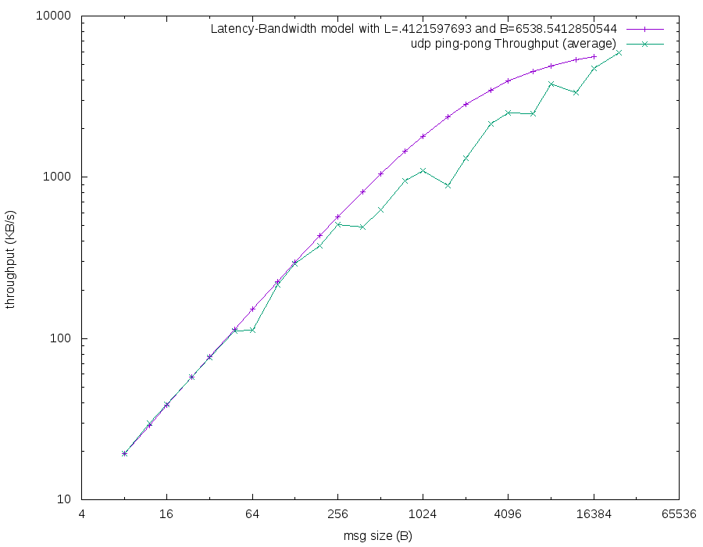

Uno dei problemi riscontrati è stato la gestione dell’ultimo valore registrato , nel caso in cui lo stesso si fosse discostato negativamente dai precedenti.
Infatti, ipotizzando una banda interamente a disposizione del nostro processo, ogni valore dovrebbe seguire un andamento monotono crescente tendente al limite fisico della larghezza di banda.
Queste ipotesi però possono essere però negate dal contesto in cui il processo di raccolta dati opera.
Lo scheduler potrebbe decidere, ad esempio, di diminuire la priorità del processo, inquinando i valori raccolti.
Anche il firewall potrebbe interferire nel processo respingendo le legittime richieste di connessione.

Le soluzioni possibili per risolvere il problema sono molteplici, si potrebbero ottenere le costanti B e L sfruttando una media mobile oppure scartare i dati che tendono ad discostarsi significativamente dal precedente.

